附件3

国有资产管理系统（设备）使用说明

一、各单位须指定专人负责本次贵重仪器使用数据的登记工作。请各单位及时报给实验室与设备管理处设备管理科以获取系统内相应的管理权限（已获权限的可以直接登录操作）。

二、登录时，请输入学院资产管理员账号。登录步骤如下：

1.登录福建师范大学实验室与设备管理处网站—国有资产管理系统（设备）—贵仪管理—填写修改贵重仪器信息—点击操作菜单栏齿轮下的修改按键—完善红框内的内容—点击保存。

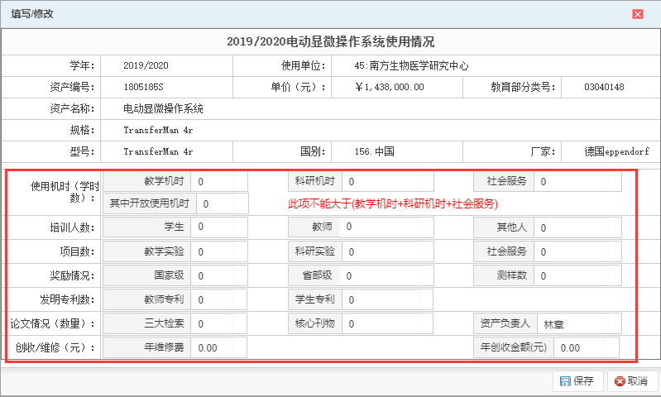

2.点击贵重仪器—审核贵重仪器使用信息—批量审核。

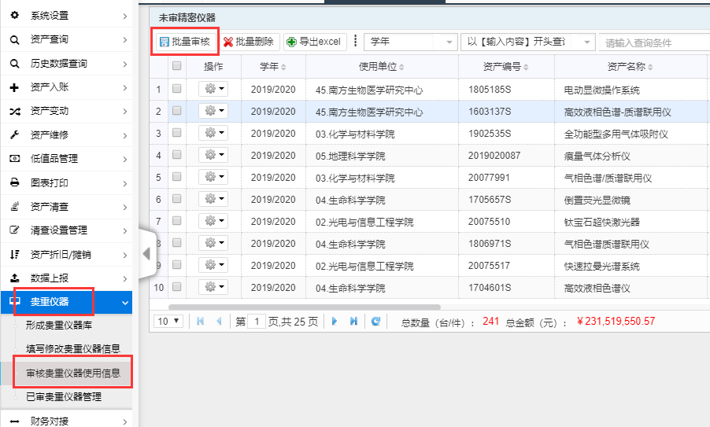

3.审核过后，点击导出excel，形成《贵重仪器设备表》（附件3）

